**Фотоотчёт**

**об интегрированном мероприятие по искусству и физической культуре**

**«Культура народов Пензенской губернии».**

**(30.09.2021г.)**

**Цель:**

сформировать атмосферу позитива и толерантности среди представителей всех национальностей, проживающих в регионе через создание эффективных условий культурного взаимопроникновения и взаимообогащения.

**Задачи:**

- изучение самобытности различных этнических групп, а также выявление наличия общих черт, возникших в результате их совместного проживания на одной территории и влияния культуры одного народа на культуру другого народа в течение длительного времени;

- формирование условий для сохранения и популяризации культурных и духовных традиций народовПензенской области;

- воспитание эстетического вкуса, культурного взаимопроникновения и взаимообогащения;

- изучение, сохранение и передача следующим поколениям национальных обычаев, обрядов и традиций.

**Актуальность темы**.

Пензенская область многонациональна. В культуре каждого народа есть свои неповторимые традиции, которые необходимо сохранять. Более того, очень важно развивать взаимопроникновение этих культур, развивать уважение и приятие чужих корней и обычаев. Культура каждого народа – результат длительного и трудного пути его развития. В современном мире стираются грани между национальностями, поэтому так важно сохранить гордость каждого человека за принадлежность к той или иной национальности, не растерять культурное наследие предков.

**Оформление:**

Мероприятие посвящено культуре народов, проживающих на Пензенской земле. Материал рассчитан на учащихся начальных классов. Продолжительность 40 – 45 минут. Атмосферу праздника создали народные песни, танцы, элементы народных костюмов, игры и живая музыка.

***

Наш Сурский край многонационален. На территории губернии в согласии проживает более 100 народов и национальностей. Самые многочисленные из них – это русские, татары, мордва и чуваши.

И у каждого народа свой костюм, свои традиции и свое декоративно прикладное искусство.

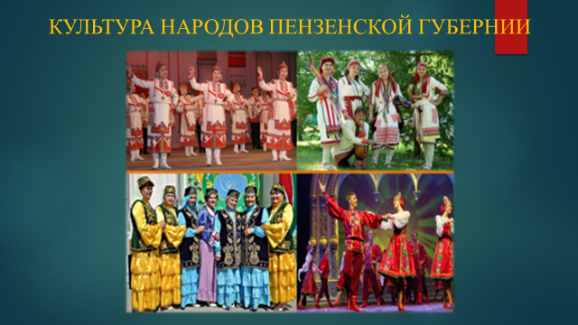 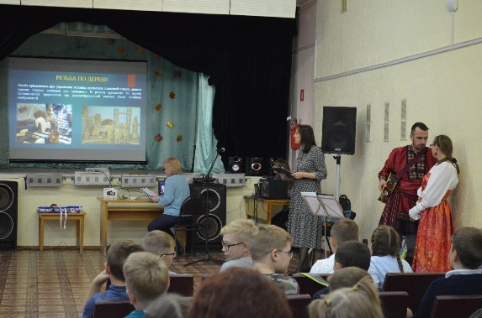

Презентация о декоративно-прикладном искусстве народов Пензенской губернии.

*\*\*\**

*Земли есть и красивей –*

*Мне не надо иной:*

*ты ведь тоже Россия,*

*край мордовский мой*

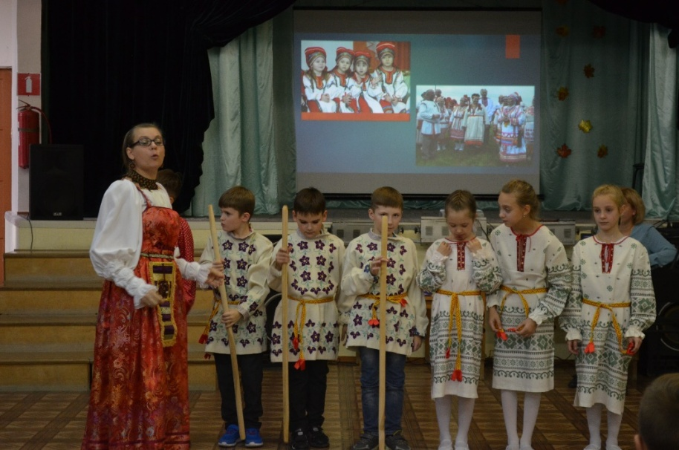

Мордовская народная песня и элементы народного танца в исполнении учащихся.

***

Чувашские народные песни — это бытовые, трудовые напевы, свадебные и обрядовые, а также множество социальных. В музыке Чувашии отразились и исторические события.

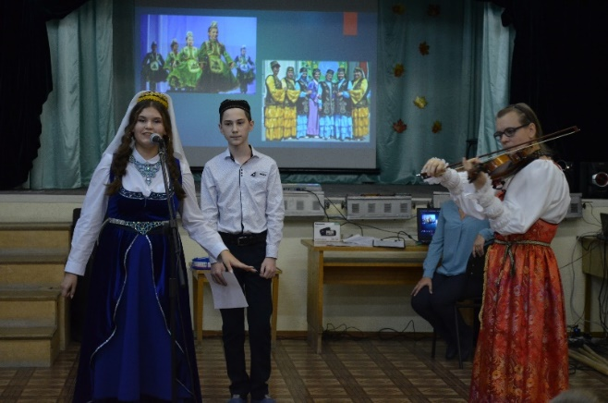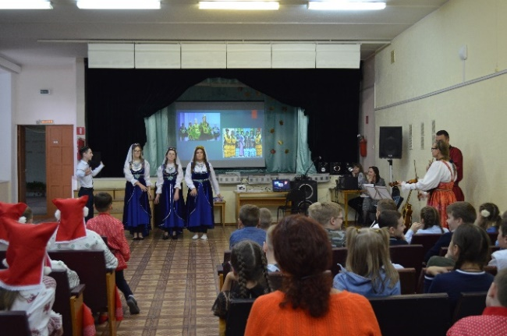

Элементы татарского народного танца и татарская песня в исполнении учащихся

***

Игра была спутником человека с незапамятных времен. Народные игры имеют свою историю: они сохранились до наших дней с далекой старины, передавались из поколения в поколение, вбирая в себя самые лучшие традиции.

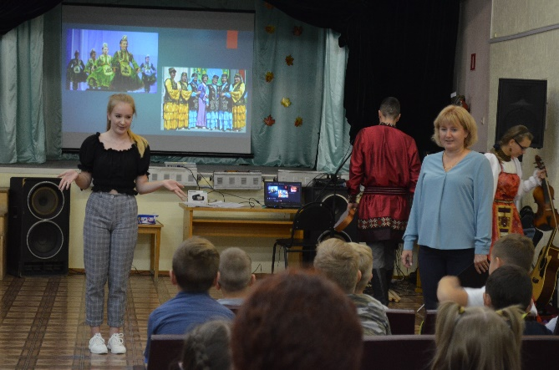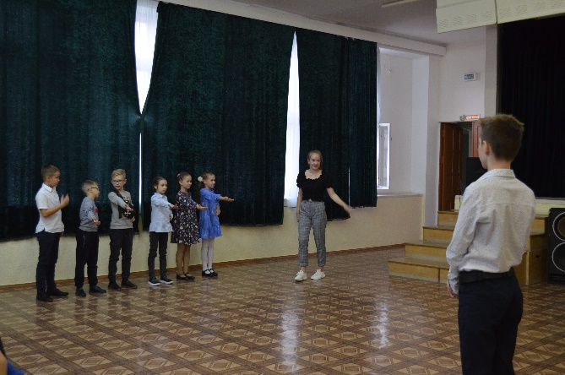

Хлоп да хлоп - сигнал такой: Я бегу, а ты за мной!

Игра татарского народа называется «Хлопушки».

***

Нежность, плавность, мягкость движений, ноги не должны отрываться от пола, руки не должны подниматься выше линии глаз…это элементы чувашского танца

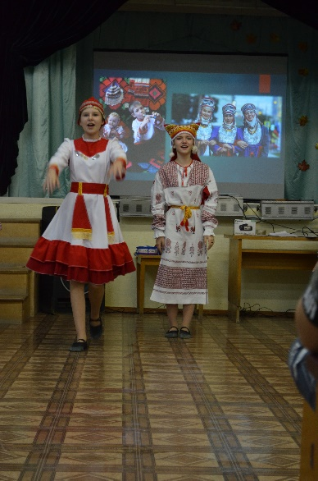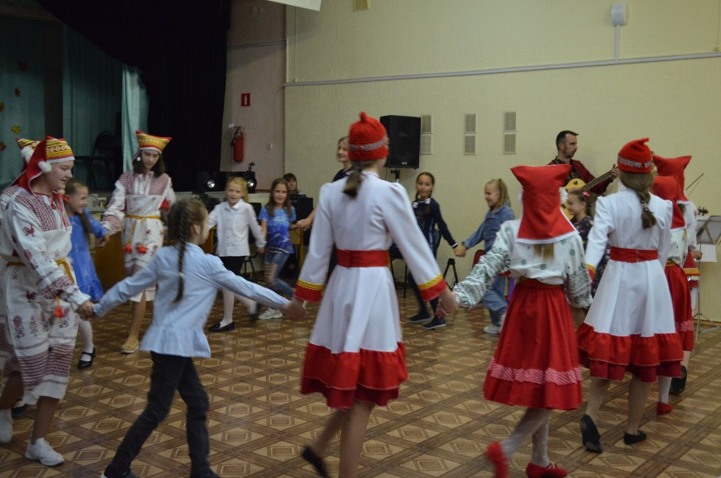

Чувашский народный танец в исполнении учащихся

***

Чего не отнять у русского народа, так это жизнелюбия. Русские народные частушки – это всегда весело и задорно.

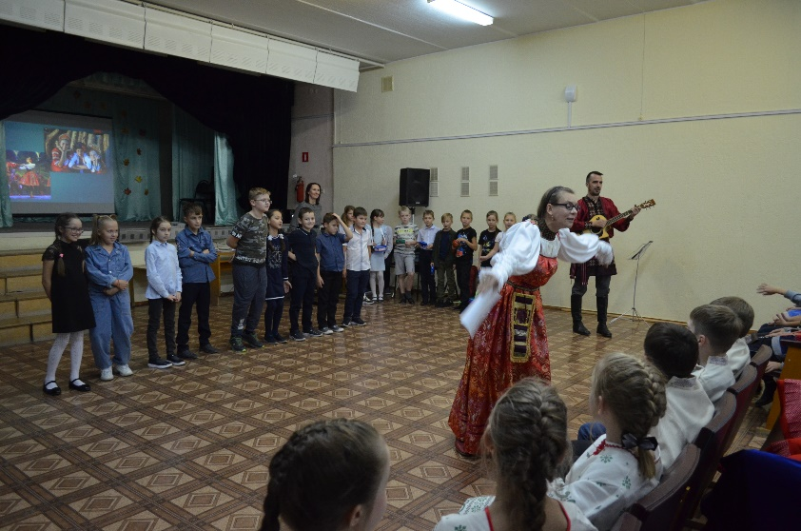

***

*Заря – зарница, красная девица,  
По полю ходила, ключи обронила,  
Ключи золотые, ленты голубые,  
Кольца обвитые — за водой пошла!*

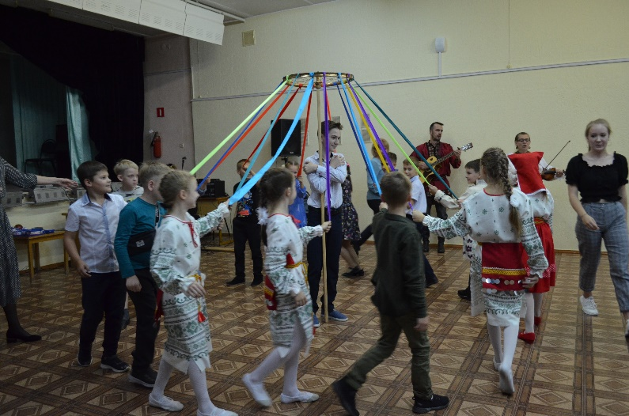

Русская народная игра «Заря»

***

Как плясали на Руси? Камаринская и барыня, казачок и кадриль, хоровод и ярмарочный танец с медведем. Без танца на Руси не обходился ни один праздник. Называли танцы по мелодии, количеству танцоров или картине движений. Своя — для каждого случая. Душа поет — ноги пускаются в пляс.

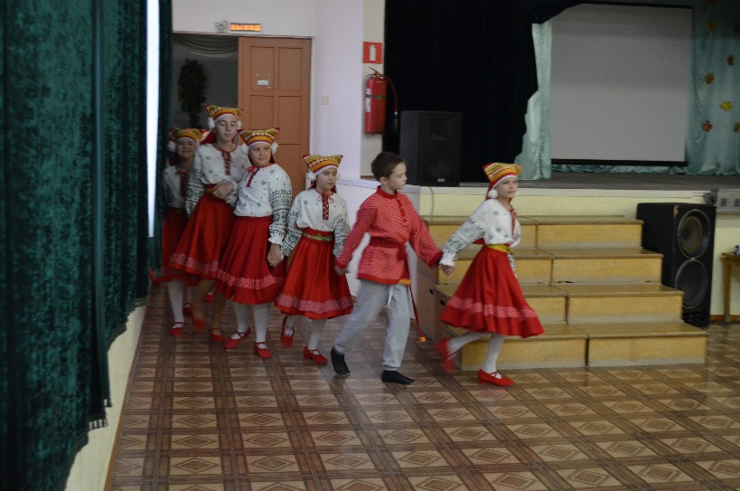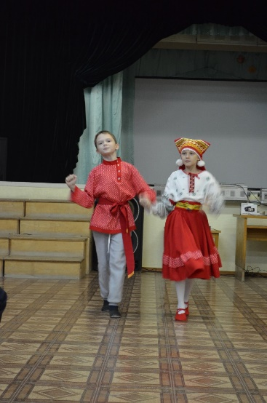

Русский народный танец в исполнении детского хореографического коллектива «Карусель».

***

Пензенская земля всегда славилась своими многонациональными традициями. В мире и согласии здесь живут, трудятся, растят детей представители разных национальностей. Всех их объединяет любовь к родному краю, мечта о его процветании. Мы все очень разные, но только когда мы вместе, мы - Россия!

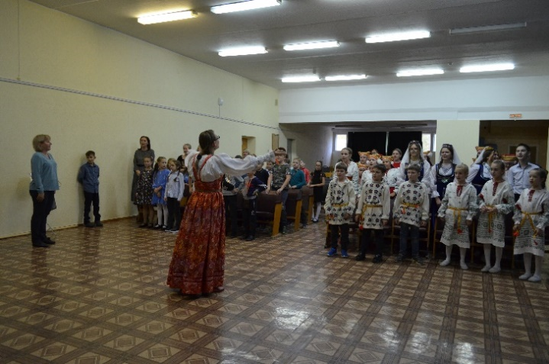

Закончилось мероприятие исполнением Государственного гимна Российской Федерации.

***

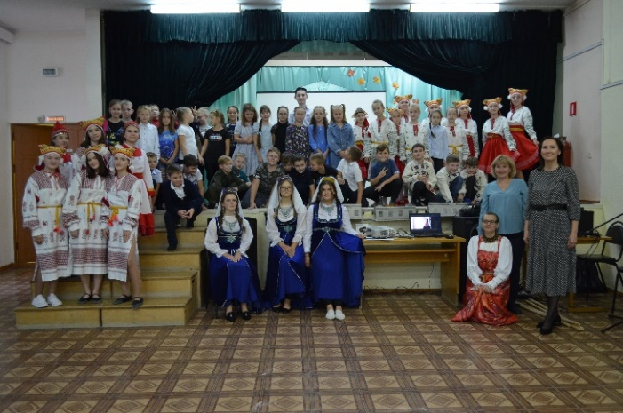

И конечно фото на память

***

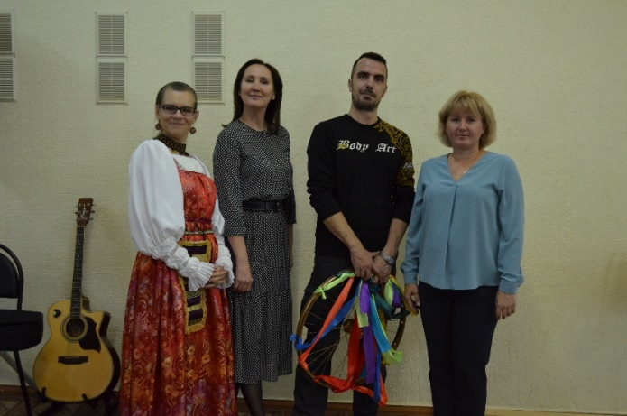

Мероприятие подготовили:

Захарова Л.В., учитель физической культуры;

Логинова И.Ю., учитель ИЗО;

Семенова Е.И., руководитель детского хореографического коллектива «Карусель»;

гости мероприятия семья Козелковых;

учащиеся 7 «В» и 8 «Б» классов.